Применение модификаторов полиизобутилена для повышения эффективности эксплуатации пластичных смазок

К.Н. Долгополов, Н.А. Мясникова, Д.С. Мантуров, К.С. Лебединский
Ростовский государственный университет путей сообщения, Ростов-на-Дону
Аннотация: В статье приведены результаты применения вязкостных присадок на основе полиизобутиленов для повышения работоспособности железнодорожных пластичных смазок ЛЗ ЦНИИ. Установлено, что введение данного типа присадок в дисперсионную среду смазок позволяет повысить их коллоидную стабильность и трибологические свойства без ухудшения эксплуатационных параметров, существенных для области применения данных смазок.
Ключевые слова: пластичный смазочный материал, трение, загуститель, полиизобутилен, износостойкость, смазочная пленка, надежность.
Введение
Рост эксплуатационной надежности пластичных смазочных материалов сопряжен с поиском наиболее эффективных компонентов би- и полифункционального назначения, удешевления технологии производства и модифицирования смазывающих сред. Ввиду постоянного увеличения грузопотока, расширения географии транспортирования грузов, как в масштабах отдельных регионов РФ, так и сопредельных государств, работа смазочных сред связанна с значительными перепадами температур и климатических условий, длительным хранением, механическим возмущением их структуры. Поэтому повышения свойств пластичных смазок при применении противоизносных, противозадирных, антиокислительных или антифрикционных добавок [1-4], считавшееся ранее наиболее простым и дешевым методом, становится недостаточно.
На первый план выходит сохранение целостности структуры смазок, несущей в себе их триботехнические свойства. Особенности свойств смазок связаны с коллоидной природой (структурой) смазок. Функциональные свойства пластичных смазок, являющихся неньютоновскими жидкостями, зависят не только от температуры, но и от давления и скорости его изменения (механической деформации), что позволяет смазкам при невысоких температурах проявлять свойства твердого тела, а при приложении критических нагрузок – течь подобно жидкости с восстановлением формы после снятия нагрузок (тиксотропия свойств). Разрушение структуры смазок под действием внешних факторов (механического перемещения, влаги, роста температур) приводит к разделению ее объема на дисперсионную среду, в которой большей частью содержатся маслорастворимые присадки, и дисперсную фазу, формирующую трехмерный структурный каркас смазки. Данный процесс приводит к потере работоспособности смазки, разрушению формируемого ею смазочного разделительного слоя и нивелированию демпфирующих свойств. По имеющимся представлениям 60-80% дисперсионной среды удерживается структурным каркасом за счет адсорбционных связей, а остальная часть – механически [5-6]. Величина энергии связи между структурными элементами каркаса и взаимодействием дисперсной фазы с дисперсионной средой определяют реологические свойства смазок и как следствие пределы их работоспособности. Одним из критериев работоспособности смазок, характеризующим поведение смазок при хранении и эксплуатации, выступает коллоидная стабильность смазок (синерезис). В зарубежной литературе имеется ряд публикаций, в которых эксплуатационные свойства масел и смазок регулируются применением полимерных присадок, участвующих в образовании структурного каркаса при разрастании сетки дисперсной фазы, или армирующих объем дисперсионной среды, ограничивая ее подвижность в объеме смазки [7-9]. Целью данной работы является повышение коллоидной стабильности пластичных смазок путем применения вязкостных присадок в составе дисперсионных сред пластичных смазок.
Оборудование, реактивы, материалы
В качестве вязкостной присадки применяли полиизобутилен марки П-10, имеющий молекулярную массу по Штаудингеру 14000. Для облегчения растворимости полимера в качестве базового масла применяли остаточный компонент производства базовых масел (СТО 05742746-03-01-2010 АО «Ангарская нефтехимическая компания») с содержанием ароматических углеводородов 34 мас.% (для сравнения содержание ароматических углеводородов в маслах И-40, И-20 не превышает 24...25 мас.%), вязкостью кинематической при 100°С, равной 19 мм²/с, индексом вязкости 86. Применение полиизобутилена не снижает стабильности против окисления базовых масел и противокоррозионных свойств, улучшает противоизносные свойства масел.
Для улучшения гомогенизации смеси при приготовлении раствора полиизобутилена в минеральном масле с целью его введения в состав пластичной смазки, использовали гомогенизатор IKA (Germany) Т10 digital Ultra-Turrax (S10-5G). Для данных целей полимер замораживали при температуре –42°С и диспергировали до порошкообразного состояния с дисперсностью зерен 0,5...1 мм. Готовили 20 мас.% раствор полиизобутилена путем введения навески диспергированного полимера (100%) в предварительно нагретое до 100°С базовое масло (70% от расчетной массы) с непрерывным перемешиванием гомогенизатором IKA в течение 15 минут (8000...10000 об/мин), не допуская повышения температуры раствора выше отметки 120°С. Затем заменяли перемешивающее устройство на лопастную мешалку, доливали количество масла до 100% его расчетного значения, требуемого для приготовления 20% раствора изобутилена и вымешивали смесь при температуре 115°С в течение четырех часов до полного растворения полимера. В качестве пластичной смазки применяли натриевую смазку ЛЗ-ЦНИИ (ТУ 0254-013-00148820-99 изм.1-6), отличающуюся невысокой коллоидной стабильностью, равной 18 мас.% на фактическом образце.
Для модификации пластичной смазки применяли следующую методику: смазку нагревали до температуры 120°С и добавляли к ней 3 мас.% 20%-раствора полиизобутилена с температурой 110...115°С. Смесь медленно вымешивали до однородного состояния. Затем ее быстро нагревали до температуры на 10 °С выше температуры каплепадения смазки и подвергали медленному охлаждению [6, 10]. Для полученной смазочной композиции (СК) проводили испытания коллоидной стабильности по ГОСТ 7142, предела прочности на сдвиг по ГОСТ 7143 (метод Б), критической нагрузки по ГОСТ 9490, механической стабильности по ГОСТ 19295. Результаты испытаний приведены в таблице 1.
Таблица №
Результаты определения коллоидной стабильности смазок
Наименование параметра | Наименование образца
Наименование параметра | ЛЗ-ЦНИИ | СК ЛЗ-ЦНИИ+3 мас.% р-ра полиизобутилена
Коллоидная стабильность, % выделившегося масла | 18 | 18
Предел прочности на сдвиг при температуре 50°С, Па | 360 | 280
Критическая нагрузка, Н | 921 | 1039
Исходный предел прочности на разрыв при 20°С, Па | 1540 | 1290
Индекс тиксотропного восстановления при 20°С, через 3 суток, % | -84 | -86
Результаты проведенных испытаний
По результатам исследований установлено, что введение в состав пластичной смазки дополнительного количества масла, представляющего собой 20%-й раствор полиизобутилена не приводит к ухудшению коллоидной стабильности на величину, эквивалентную количеству вводимого масла. Более того, данная величина остается неизменной, характерной для базовой среды. При введении раствора полиизобутилена снижается предел прочности на сдвиг. Снижение данного параметра при известной склонности смазки ЛЗ-ЦНИИ к термоупрочнению косвенно свидетельствует об улучшении заполнения ею площади контакта трущихся тел (лучшему поступлению смазки в зону трения). Снижение предела прочности в результате проведенной механической обработки смазки, не приводит, как можно было ожидать, к ухудшению ее противоизносных свойств. По результатам анализа индекса тиксотропного восстановления видно, что смазка полностью восстанавливает свою структуру. Таким образом, применение модифицированных вязкостными присадками масел в качестве базовых дисперсионных сред для смазок с низкой коллоидной стабильностью позволит повысить этот показатель. Подобное модифицирование структуры должно улучшить трибологические свойства СК и призвано повысить консервационную эффективность смазки вследствие способности полиизобутиленов к адсорбции на поверхности трущихся деталей и создании более прочной масляной пленки [11].
Трибологические испытания разработанных смазочных композиций проводились на различных машинах трения, что позволило моделировать работу различных узлов трения в режимах эксплуатации и оценивать влияния этих режимов на работоспособность СК и износостойкость подвижных соединений узлов трения.
Исследования износных свойств разработанных СК проводилось на четырехшариковой машине трения ЧМТ-1, при нагрузке 196 Н, со скоростью вращения 1400 об/мин, в течение 1 часа по показателю «диаметр пятна износа». Существенное снижение диаметра пятна износа при исследовании на ЧМТ-1 при введении присадок свидетельствует об их способности образовывать на металлических поверхностях трибосопряжений защитные антифрикционные пленки вторичных структур, обеспечивающие смазочное действие. Результаты исследования износных свойств разработанных смазочных композиций приведены в таблице 2.
Результаты триботехнических испытаний показали уменьшение износа СК на основе пластичных смазок при введении в них полиизобутилена по сравнению с контрольными показателями. Уменьшение пятна износа составляет от 30-50 % в зависимости от содержания присадки.
Таблица №
Удлинение и скорость деформации при испытании различных нитей
Присадка | Основа ЛЗ-ЦНИИ d, мм
– | 0,570
2 мас.% р-ра полиизобутилена | 0,355
3 мас.% р-ра полиизобутилена | 0,284
Исследование коэффициента трения и стабильности смазочной пленки в зоне трибоконтакта проводилось на разработанной и сконструированной в лаборатории торцевой машине трения по схеме стальной диск - три стальных пальца в смазочной среде. Узел трения машины представляет собой подвижный держатель, на котором закрепляются три цилиндрических пальца диаметром 10 мм и длиной 30 мм, расположенные вертикально с осями под углом 120 градусов друг относительно друга, и стальной диск (контртело) диаметром 10,2 мм, который фиксируется в специальной чашке. Испытательная установка способна моделировать работу упорного подшипника скольжения при различных нагрузках (от 0,3 до 10 МПа) и в широком диапазоне скоростей скольжения (от 0,1 м/с до 10 м/с). Такая конструкция машины трения позволяет контролировать состояние поверхности трибосопряжения, то есть наличие, кинетику формирования и стабильность смазочной пленки в любые временные интервалы, не нарушая эту поверхность.
Кроме того, было проведено исследование антифрикционной трибополимерной пленки на поверхности диска (после трибосопряжения на торцевой машине трения при нагрузке 0,5 МПа, скорости скольжения 0,5 м/с) методом ИК Фурье МНПВО спектроскопии на спектрофотометре Nicolet 380. Была исследована стабильность смазочной пленки с течением времени исходной смазочной композицией ЛЗ ЦНИИ и ЛЗ ЦНИИ с присадкой 3% полиизобутилена (рис.1).
а) 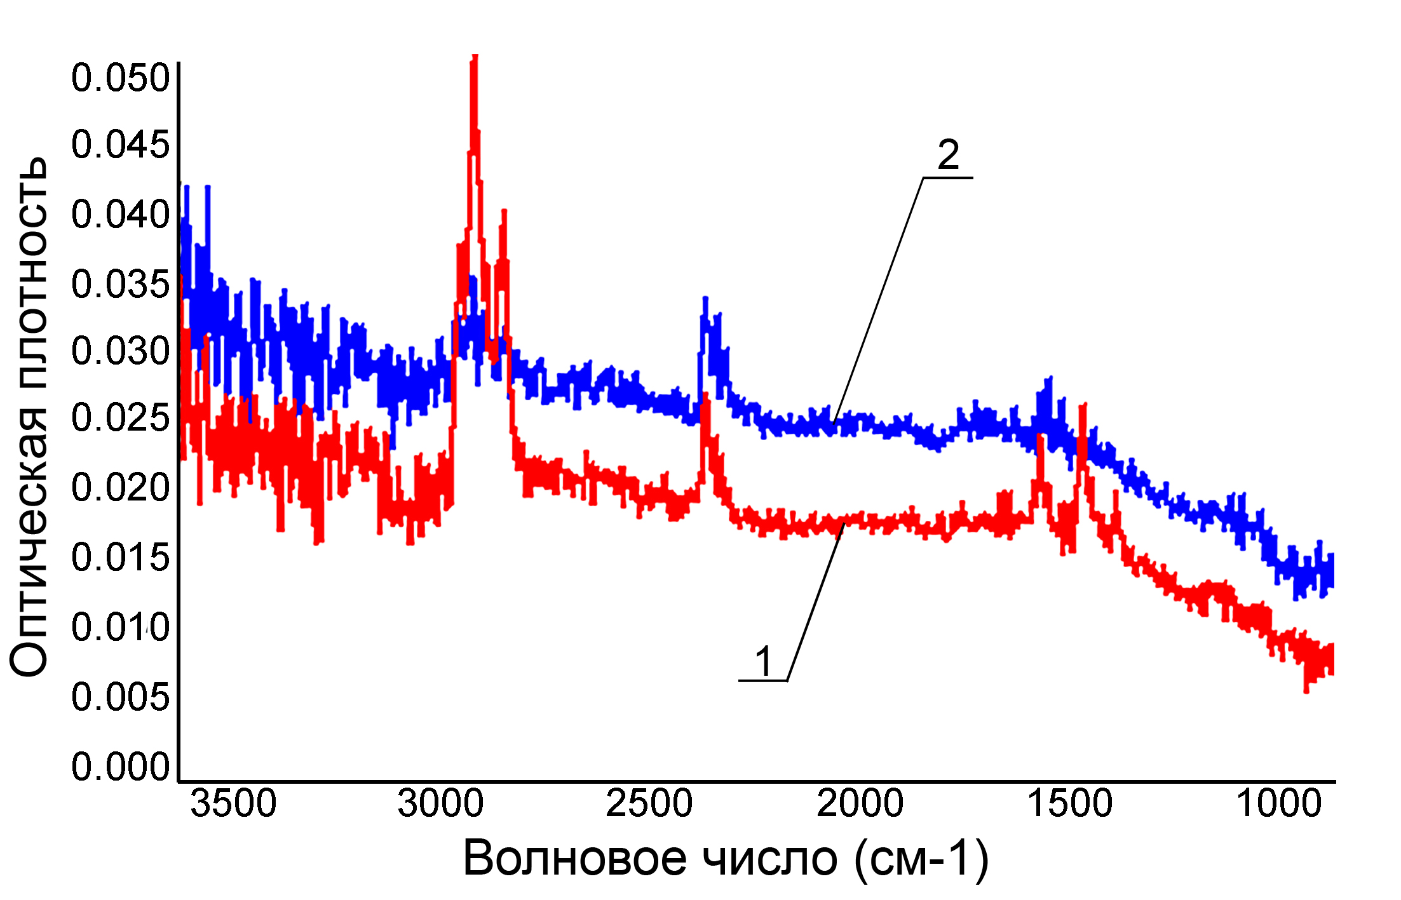
б) 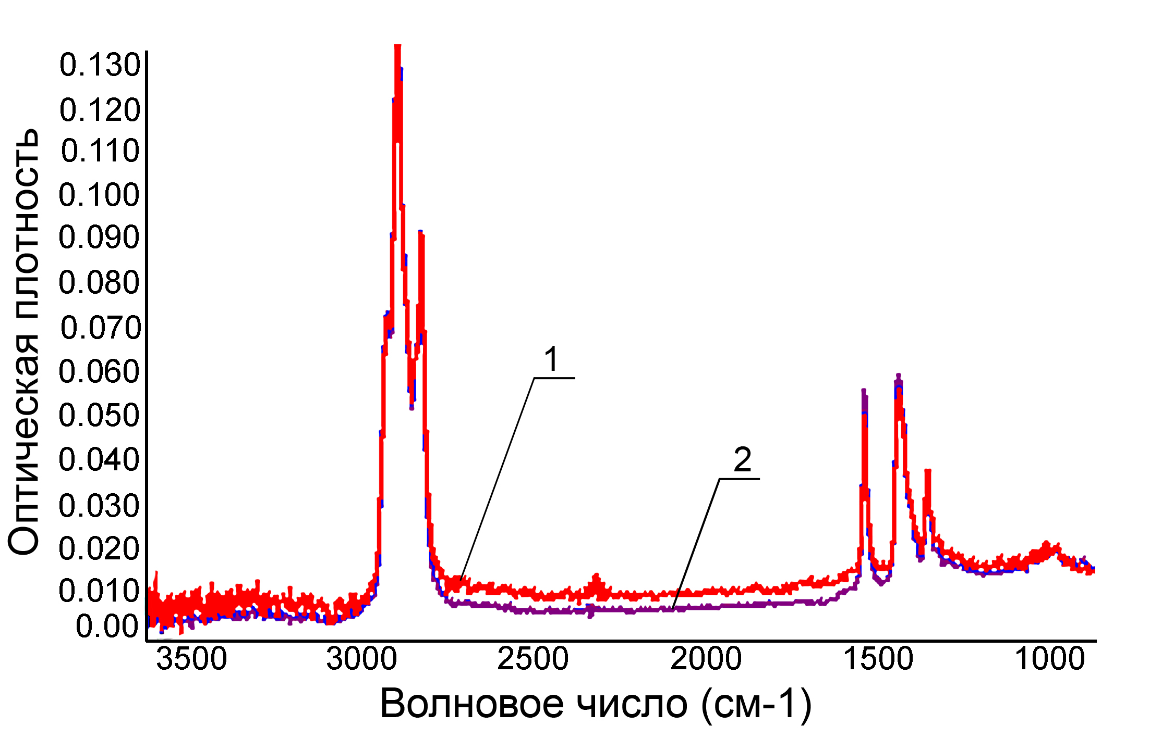
Рис. 1. – ИКФурье МПНВО-спектры металлической поверхности, после трибоконтакта в течение 2 часов (кривая 1) и 4 часов (кривая 2):
а) ЛЗ ЦНИИ; б) СК ЛЗ-ЦНИИ + 3% полиизобутилена
Исследования поверхности металлического диска осуществлялось через каждый час трибоконтакта до тех пор, пока смазочная пленка регистрировалась на диске. В ИК-спектре поверхности диска с исходной ЛЗ ЦНИИ, основу которой составляет смесь углеводородов различного строения, наблюдаются полосы в областях 2850-2980, 1420-1480, 1360-1390 см⁻¹, соответствующие колебаниям связей С–Н [12-13]. По изменению интенсивности этих полос поглощения судили о наличии смазочной пленки в зоне трибоконтакта. В случае чистого ЛЗ ЦНИИ после 4 часов работы трибосопряжения интенсивность указанных линий уменьшилась значительно (рис.1а), в то время как в спектрах поверхности трения после работы со СК ЛЗ ЦНИИ + 3% полиизобутилена можно сказать, что ИК спектр практически не изменился, то есть наблюдались указанные выше полосы значительной интенсивности (рис.1б). Более того, полосы поглощения регистрировались после восьми и даже десяти часов работы трибосопряжения. Это говорит о высокой стабильности данной смазочной пленки в зоне трибоконтакта.
Выводы
Применение модифицированных вязкостными присадками масел в качестве базовых дисперсионных сред для смазок ЛЗ ЦНИИ с низкой коллоидной стабильностью позволит повысить этот показатель.
Улучшение трибологических характеристик и длительное сохранение смазочной пленки на поверхностях трения при введении в пластичную смазку ЛЗ ЦНИИ 3% полиизобутилена свидетельствует о формировании поверхностной пленки. Триботехнические испытания и исследования поверхности трибоконтакта показали существенное улучшение физико-химических и трибологических характеристик СК с синтезированными присадками по сравнению с исходной СК.
Полученные данные могут служить основой для технологий повышения трибологических характеристик узлов трения за счет введения присадок, в результате чего долговечность, надежность, работоспособность и эксплуатационная эффективность машин, механизмов и оборудования может быть существенно повышена.
Исследование выполнено при финансовой поддержке РФФИ и ОАО «РЖД» в рамках научного проекта № 17-20-03176.
Литература
- Косогова Ю.П., Бурлакова В.Э., Томилин С.А. Получение наноразмерных частиц металлов и их влияние на триботехнические характеристики смазочных композиций // Инженерный вестник Дона. 2016. №1 URL: ivdon.ru/ru/magazine/archive/n1y2016/3497.
- Косогова Ю.П., Бурлакова В.Э. Сравнение триботехнической эффективности смазочных композиций, содержащих наночастицы меди, свинца и палладия// Инженерный вестник Дона. 2016. №2 URL: ivdon.ru/ru/magazine/archive/n2y2016/3607.
- Гаркунов Д.Н., Мельников Э.Л. Безызностное трение и водородное изнашивание металлов в решении основных трибологических проблем качества механизмов и машин // Известия МГТУ «МАМИ». 2014. №1(19). С. 205-214.
- Фришберг И.В., Золотухина Л.В., Харламов В.В., Батурина О.К., Панкратов А.А., Кишкопаров Н.В. Восстановление поврежденной поверхности при работе пары трения в присутствии ультрадисперсного порошка медного сплава // Металловедение и термическая обработка металлов. 2000. №7. С. 21-23.
- Попов П.С. Влияние состава и свойств дисперсионной среды на качество сульфонатных пластичных смазок: дис. ... канд. техн. наук: 05.17.07. М., 2016. 168 с.
- Фукс И.Г. Добавки к пластичным смазкам. М.: Химия, 1982. 248 с.
- Fuks I.G., Bakaleinikov M.B., Samgina V.V. Structurizing effect of polyethylene and polyisobutylene in oils and greases // Chemistry and Technology of Fuels and Oils. 1975. № 7 (vol. 10). pp. 559-562.
- Kalashnikov V.N. Dynamical similarity and dimensionless relations for turbulent drag reduction by polymer additives // Journal of Non-Newtonian Fluid Mechanics. 1998. №2-3 (vol. 75). pp. 209-230.
- Gangwani P., Gupta M.K., Bijwe J. Synergism between particles of PTFE and HBN to enhance the performance of oils // Wear. 2017. vol. 384-385. pp. 169-177.
- Жевнов В.В., Смуругов В.А., Деликатная И.О., Чмыхова Т.Г., Волнянко Е.Н. О влиянии ультрадисперсных наполнителей на реологические свойства пластичных смазок // Трение и износ. 2001. №6. С.699-702.
- Кулиев А.М. Химия и технология присадок к маслам и топливам. 2 изд. Л.: Химия, 1985. 312 с.
- Лазарев А.Н., Миргородский А.П., Игнатьев И.К. Колебательные спектры сложных оксидов. М.: Наука, 1989. 298 с.
- Смит А.Л. Прикладная ИК-спектроскопия. М.: Мир, 1982. 328 с.
References
- Kosogova Ju.P., Burlakova V.E., Tomilin S.A. Inženernyj vestnik Dona (Rus), 2016. №1 URL: ivdon.ru/ru/magazine/archive/n1y2016/3497.
- Kosogova Ju.P., Burlakova V.E. Inženernyj vestnik Dona (Rus), 2016. №2 URL: ivdon.ru/ru/magazine/archive/n2y2016/3607.
- Garkunov D.N., Mel'nikov Je.L Izvestija MGTU «MAMI». 2014. №1(19). рр. 205-214.
- Frishberg I.V., Zolotuhina L.V., Harlamov V.V., Baturina O.K., Pankratov A.A., Kishkoparov N.V. Metallovedenie i termicheskaja obrabotka metallov. 2000. №7. рр.21-23.
- Popov, P.S. Vliyanie sostava i svoystv dispersionnoy sredy na kachestvo sul'fonatnykh plastichnykh smazok [Influence of the composition and properties of the dispersion medium on the quality of sulfonate greases]: dis. ... kand. tekhn. nauk: 05.17.07. M., 2016. 168 p.
- Fuks I.G. Dobavki k plastichnym smazkam. [Additives to lubricating greases] M.: Khimiya, 1982. 248 p.
- Fuks I.G., Bakaleinikov M.B., Samgina V.V. Chemistry and Technology of Fuels and Oils. 1975. № 7 (vol. 10). pp. 559-562.
- Kalashnikov V.N. Journal of Non-Newtonian Fluid Mechanics. 1998. №2-3 (vol. 75). pp. 209-230.
- Gangwani P., Gupta M.K., Bijwe J. Wear. 2017. vol. 384-385. pp. 169-177.
- Zhevnov V.V., Smurugov V.A., Delikatnaya I.O., Chmykhova T.G., Volnyanko E.N. Trenie i iznos. 2001. №6. pp. 699-702.
- Kuliev, A.M. Khimiya i tekhnologiya prisadok k maslam i toplivam. 2 izd. [Chemistry and technology of additives to oils and fuels]. L.: Khimiya, 1985. 312 p.
- Lazarev, A.N., Mirgorodskiy, A.P., Ignat'ev, I.K. Kolebatel'nye spektry slozhnykh oksidov. [Vibrational spectra of complex oxides] M.: Nauka, 1989. 298 p.
- Smit A.L. Prikladnaya IK-spektroskopiya. [Applied IR spectroscopy]. M.: Mir, 1982. 328 p.

